附件3：
毕业设计（论文）教务管理系统教师操作指南

教师登录教务系统，在“毕业设计”栏目下完成网上申报题目等操作。如图1。
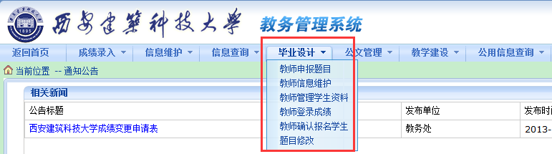
图1 教师登录教务系统界面

一、教师申报题目
点击“毕业设计”->“教师申报题目”，进入申报题目界面，如图2。点击“查看题目申报情况”，可查询当前学期所有已申报题目。教师填写完成相应信息后提交即完成当前题目申报。
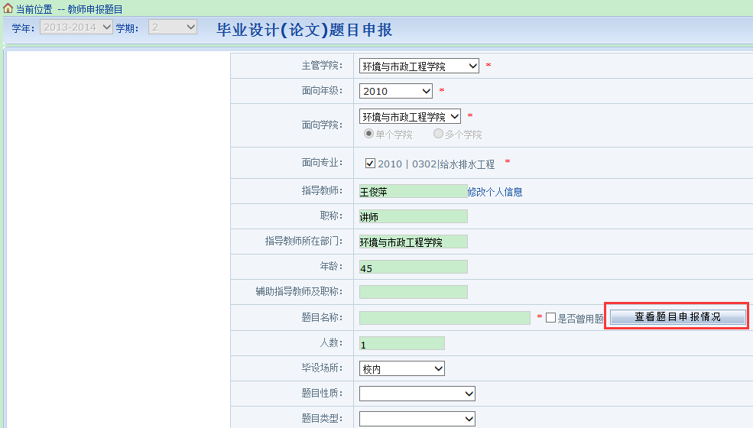
图2 申报题目界面
申请成功后该题目出现在下方已申报题目列表中，如图3。所申报题目需等待院（系）管理部门审核后向学生公布。
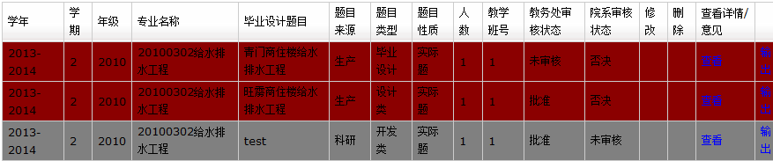
图3 已申报题目列表

二、教师信息维护
教师在学生网上选题前应完善个人信息，以便学生详细了解或联系指导教师。点击“毕业设计”->“教师信息维护”，核对并完善个人信息，如图4。
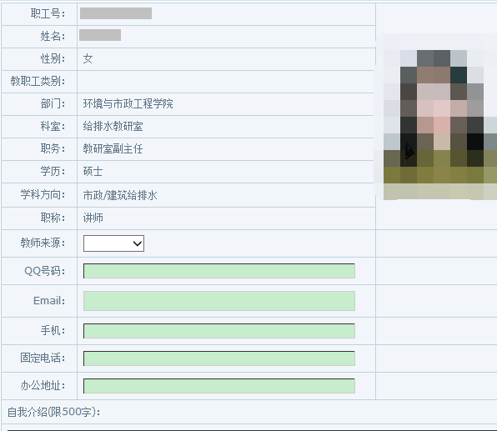
图4 教师信息维护界面

三、教师确认报名学生

学生在进行毕业设计（论文）前可在网上自由选择感兴趣的设计（论文）题目或任课教师，同时，教师可在所有报名学生中录取合适的学生，实现双向选择。
点击“毕业设计”->“教师确认报名学生”，显示所申报题目名称列表，教师可在上栏下拉菜单中控制选题开始和结束。单击最后一列“查看选题情况”，在下方显示相应题目选题学生信息，如图5 。
点击“录取”接收学生，如不接收或误接收学生可点击“拒绝”，如图6。在“志愿”栏显示该学生的选题志愿序号，“确认否”栏显示目前该题目选题学生的确认情况。
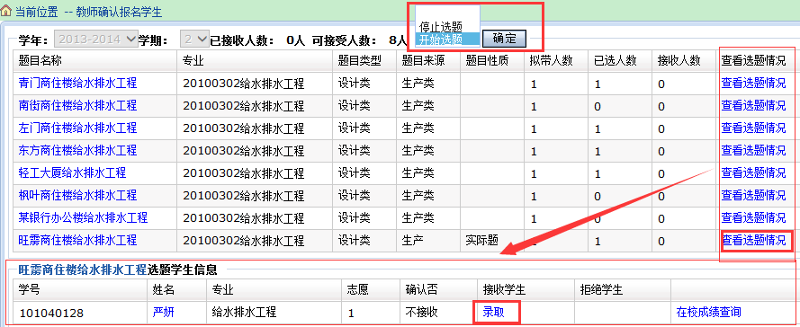
图5 教师确认报名学生界面
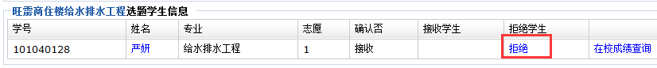
图6 教师不接受或误接收学生后拒绝学生界面
教师可以根据学生个人情况并结合选题决定是否接受该学生。点击学生姓名可查看学生详细信息，如图7，点击“在校成绩查询”可查看该学生历年成绩，如图8。
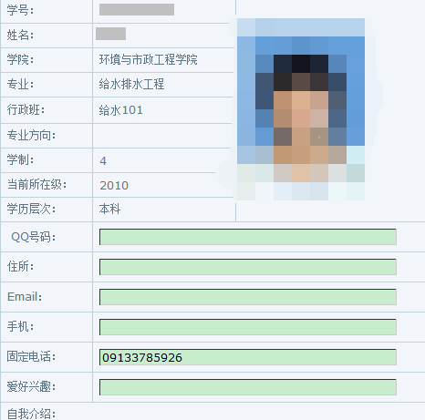
图7 学生个人详细信息
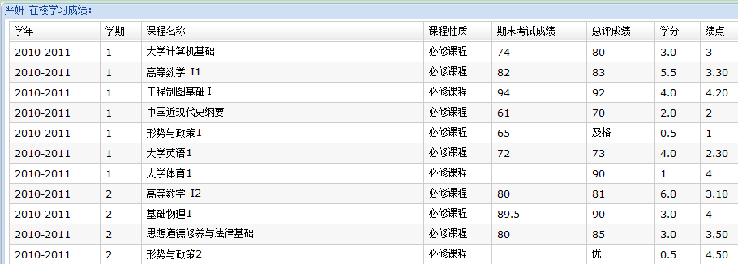
图8 学生在校成绩查询界面

四、教师管理学生资料
指导教师应对学生毕业设计进度和成果及时进行检查和考核。点击“毕业设计”->“教师管理学生资料”可查看并管理学生提交的毕业设计资料及学习周志。如图9。
在图9所示界面，教师在上栏下拉菜单中选择相应项后，出现学生的相关资料。学生完成资料上传后，资料名称生成蓝色字体链接，教师可点击资料名称下载查阅完整内容。在 “教师审批”栏设置该资料是否通过，在“学生能否修改”栏设置学生能否继续修改，完成后点击“保存”即可。
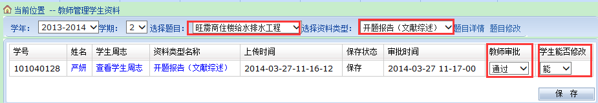
图9 教师管理学生资料界面
点击 “查看学生周志”可查看并回复所对应学生学习周志，如图10，或切换到 “教师留言”选项卡给该学生留言，如图11。
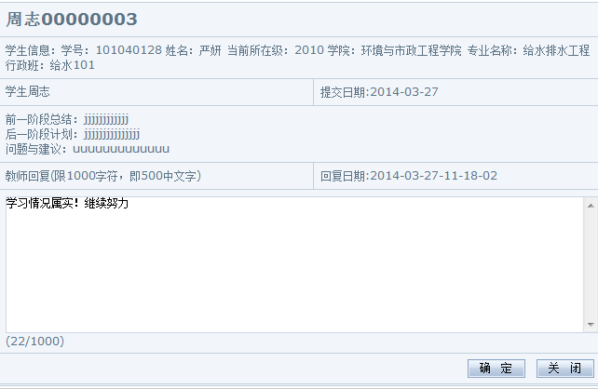
图10 教师查看回复学生周志界面
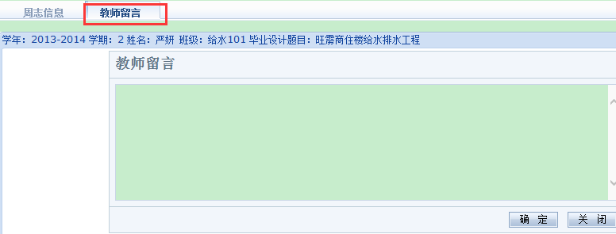
图11 教师留言界面

五、题目修改
点击“毕业设计”->“题目修改”，可以看到原题目相关信息，如图12。
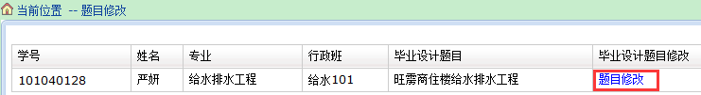
图12 原毕业设计（论文）题目相关信息
点击图12中 “题目修改”链接，进入毕业设计（论文）题目修改界面，填写新题目后点击“申请修改”，如图13 。申请完成后需等待院（系）管理部门审核通过方可修改成功。
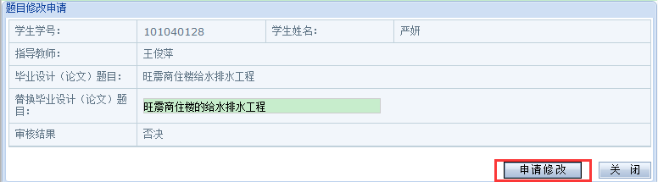

图13 毕业设计（论文）题目修改界面

